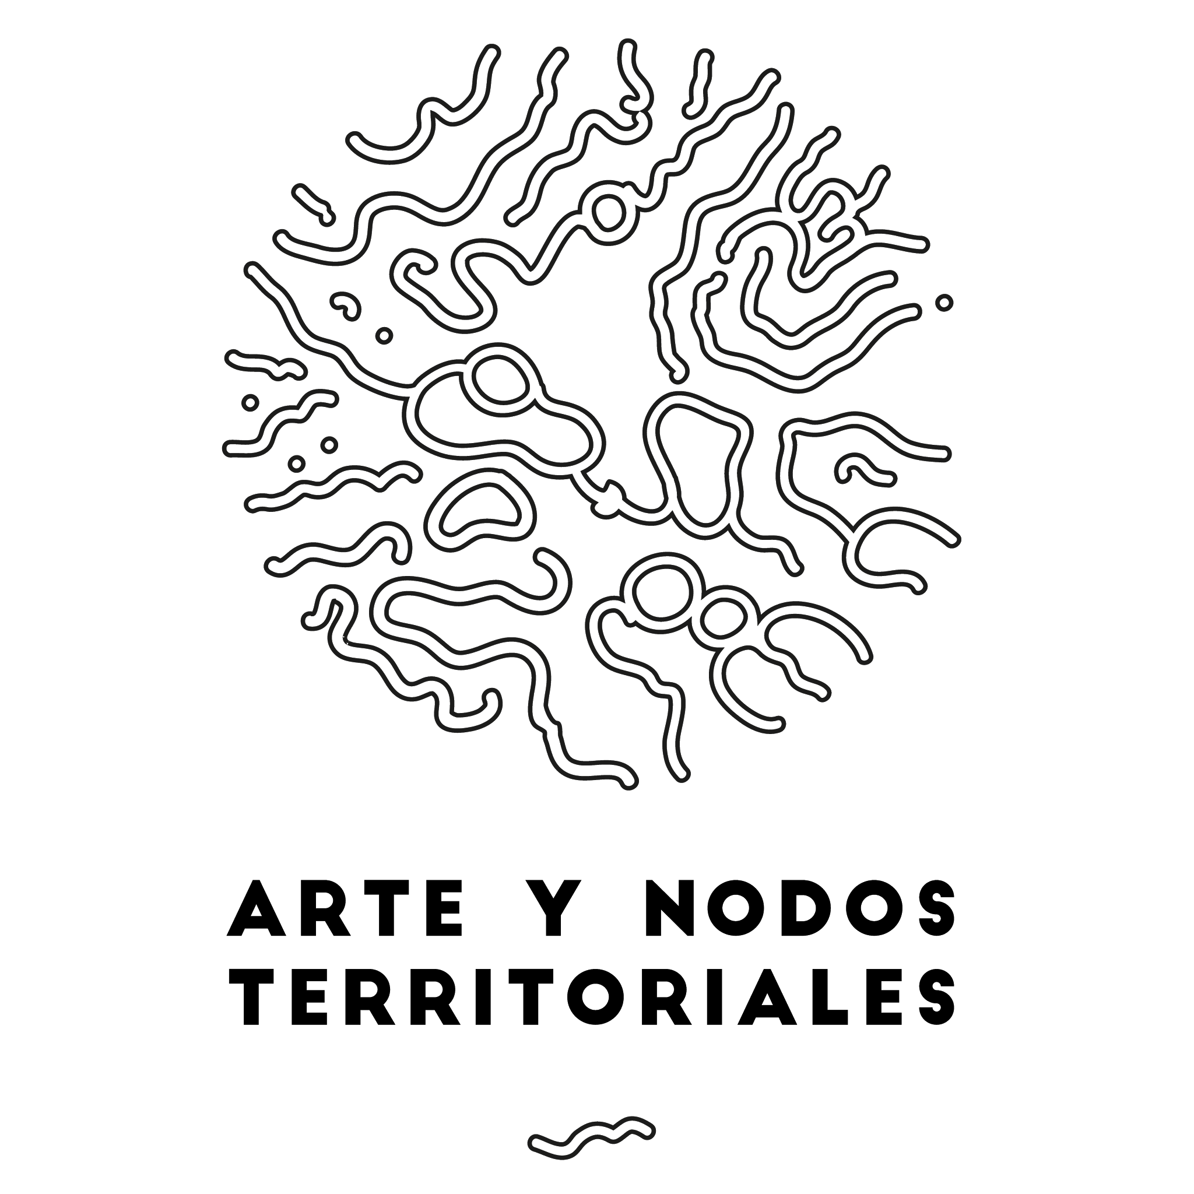
BASES DE LA CONVOCATORIA
PARTICIPACIÓN ABIERTA ARTE Y NODOS TERRITORIALES
PARA ARTISTAS Y AGENTES DE LA CULTURA INDEPENDIENTE
[ 28 FEB 2017 / 28 MAR 2017 ]

Espacio Tangente es un Centro de Creación Contemporánea que viene desarrollando sus actividades en la ciudad de Burgos desde Julio de 2001. Desde los principios de autogestión, independencia, transparencia y compromiso, ha buscado un progresivo aumento de la participación pública, tanto en la gestión y organización como en la programación, para mantener un proyecto abierto y dinámico capaz de recoger, conectar y fomentar de manera eficaz las manifestaciones culturales de nuestro entorno.

La Convocatoria Laboratorio 987 del MUSAC es un programa permanente de ayudas a la producción y difusión de la creación y la cultura contemporáneas
Arte y Nodos Territoriales quiere ofrecer una plataforma que sirva para estudiar, crear y promover una mayor interacción de la cultura y la creación artística. Dicha iniciativa tiene sus raíces en el Foro Arte y Territorio un foro permanente en torno a la Creación Contemporánea en relación con nuestro ámbito geográfico. Atendiendo a la complejidad del territorio actual, Arte y Nodos territoriales quiere recoger ambos aspectos del paisaje de nuestra comunidad, tanto el de concepción física como el conformado en otras realidades de carácter virtual, espacios que, aunque de diferente índole, son coetáneos.
Pese a vivir en un presente hiperconectado existe una separación entre producción artística y cultural independientes y la sociedad de nuestra comunidad en general. Aún así, numerosas prácticas en el arte, la cultura y la creatividad han demostrado ser elementos de desarrollo de nuevas formas de colaboración en Red y participación social que aportan soluciones tangibles a problemáticas reales. Arte y Nodos territoriales, pretende ahondar en estas cuestiones que consideran la movilidad, la población, la materialidad, la virtualidad, la digitalización y la ecología en el mismo marco.

- OBJETIVO

El proyecto de Espacio Tangente, Arte y Nodos Territoriales, se plantea como un espacio de reflexión y práctica para fomentar la conectividad y la visibilización del tejido artístico y cultural de Castilla y León. La finalidad de esta convocatoria es que se realicen intervenciones, trabajos e interpretaciones sobre espacios existentes de referencia en la Comunidad de Castilla y León. Reflexionando sobre la situación o planteamiento de estos espacios, o crear in situ una propuesta de experiencia “alternativa”.
Se abre también la posibilidad de que los seleccionados utilicen el espacio del Espacio Tangente de Burgos para realizar sus intervenciones.
Es importante que los participantes tengan en cuenta la importancia de una buena documentación de su proceso que pueda ser difundida o mostrada posteriormente en exposición.

- PARTICIPANTES

La convocatoria queda abierta a cualquier persona interesada, en su propio nombre o en el de un colectivo o compañía, sin límite de edad, nacionalidad o disciplina.

- AYUDAS Y MODALIDADES

Se ofrecen seis ayudas, de las cuales:
> 5 para la intervención el cualquier espacio dentro de los límites de la Comunidad de Castilla y León, con la aportación cada una de 700€ (con todos los impuestos incluidos) para su producción.

> 1 en formato de residencia de duración de un mes en ET para la producción de artes en vivo o performáticas, con la aportación de 1000€ (con todos los impuestos incluidos.con todos los impuestos incluidos) para la producción.

Todas las ayudas de producción deberán ser justificadas mediante la presentación de facturas debidamente cumplimentadas.

- PRESENTACIÓN DE SOLICITUDES

Para presentarse a dicha convocatoria los participantes deberán rellenar el formulario de solicitud que se adjunta al final de este documento bien cumplimentada, donde se reflejarán estos datos:
- - cv del artista o colectivo con un máximo de cinco obras (una página por obra).
- -dossier del proyecto
Las solicitudes y el dossier del proyecto se harán llegar a:

Espacio Tangente
Valentín Jalón 10, bajo
09005 Burgos
nodos@espaciotangente.net

Ya sea en persona, por correo certificado o correo electrónico durante el plazo que tiene inició el día 28 de febrero de 2017 y finaliza el 28 de marzo de 2017, incluido éste último hasta las 00h.

- PRESENTACIÓN DE PROYECTOS

Los materiales que conformen la documentación del proyecto y su proceso de realización en el caso de aquellos proyectos seleccionados serán mostrados en el Laboratorio 987 del MUSAC con motivo de la presentación del proyecto Arte y nodos territoriales de Espacio Tangente entre el 28 de abril y el 28 de mayo de 2017, un proyecto que cuenta con una ayuda de la Convocatoria Laboratorio 987 del MUSAC. Por ello, es importante tener en cuenta que todas las propuestas deben plantear la documentación del proceso y de la realización del proyecto para su posterior exposición en el Espacio Tangente y el Laboratorio 987 MUSAC León.
Los participantes deberán presentar un dossier en din a4 o pdf interactivo, explicativo de su propuesta y que incluya:
- Texto descripción del proyecto. (de 200 a 400 palabras)
- Material Audiovisual de soporte (imágenes, ilustraciones, videos, audios, links)
- Cronograma planteado para la intervención.
- Requerimientos técnicos.
- Localización.
- Presupuesto aproximado.
- Boceto del diseño expositivo.

- CALENDARIO Y PLAZOS DE LA CONVOCATORIA

-Una vez cerrado el plazo de la convocatoria el 29 de marzo, se procederá a la selección de 7 trabajos.
-La publicación de los resultados y las intervenciones seleccionadas se hará el día 3 de abril.
-Los trabajos deben llevarse a cabo en el término del 3 de abril al 15 de junio de 2017.
-Durante este período ET se reserva el derecho de mostrar la documentación del proceso de los participantes en el espacio del Lab 987.
-Terminado el periodo de realización de las intervenciones se deberá revertir el material necesario a ET para la exposición de los trabajos, se recibirán materiales hasta el 20 de junio de 2017.
-Inauguración de la exposición Arte y Nodos Territoriales con los todos los trabajos el día 1 de julio de 2017
-Los trabajos de mostrarán en ET del 1 al 31 de julio de 2017.

- JURADO Y PROCESO DE SELECCIÓN

La selección de los proyectos ganadores correrá a cargo de un jurado formado por los dos coordinadores del proyecto Arte y Nodos Territoriales, un representante del Foro Arte y Territorio y un representante de Espacio Tangente.
Los proyectos serán valorados por el jurado en función de los siguientes criterios:

- - El valor artístico y cultural de los proyectos presentados.
- - La adecuación al marco teorico propuesto.
- - La necesidad de uso de los recursos de Espacio Tangente.
- - La viabilidad de realización en función de los plazos y el presupuesto.
- - La viabilidad técnica de la propuesta en cuanto a su ejecución.

- COMPROMISO DE PARTICIPACIÓN

La entrega del formulario de solicitud supone de manera expresa que el participante acepta una serie de obligaciones:

> Con el fin de promover la difusión de los proyectos premiados, los autores participantes, cuyos proyectos resulten premiados, se comprometen a suscribir los correspondientes documentos que permitan realizar su difusión y exposición. Ya sean, dibujos, fotografías, videos, audios o escritos.

> Los artistas autorizan que se cite su nombre, así como la reproducción gráfica de su obra para cualquier tipo de difusión o publicación que Espacio Tangente crea oportuno. Espacio Tangente se compromete a respetar en todo momento la autoría de la obra, y referenciar adecuadamente todas las muestras.

> El proyecto seleccionado deberá desarrollarse en los plazos y presupuesto previstos para el buen funcionamiento de las intervenciones y su posterior exposición.

- ACEPTACIÓN DE LAS BASES

La participación en esta convocatoria supone la aceptación íntegra de estas Bases la renuncia o incumplimiento de lo dispuesto en estas Bases por el autor beneficiario, conllevará la pérdida automática del derecho a recibir las cantidades pendientes, sin perjuicio de la obligación de devolver las cantidades percibidas hasta la renuncia o incumplimiento.

- PROYECTOS SELECCIONADOS

Se solicitará a los/as artistas o colectivos autores/as de los proyectos seleccionados la firma de un acuerdo con Espacio Tangente que regule los términos, revisión de plazos de cumplimiento y pagos.
FICHA DE INSCRIPCIÓN
PARTICIPACIÓN ABIERTA ARTE Y NODOS TERRITORIALES
PARA ARTISTAS Y AGENTES DE LA CULTURA INDEPENDIENTE

NOMBRE Y APELLIDOS:

PÁGINA WEB:

http://

REDES SOCIALES:

@

Nº TELÉFONO DE CONTACTO:

CORREO ELECTRÓNICO:

DIRECCIÓN POSTAL:

TÍTULO DE LA PROPUESTA:

BREVE RESUMEN DEL PROYECTO:

FIRMA DE LOS INTERESADOS

ESPACIO TANGENTE PARTICIPANTE

